Занятие 3.
Симметрия, периодичность
Перейдём к задачам, в которых существенную роль играет какая-либо симметрия графика функции или её периодичность.
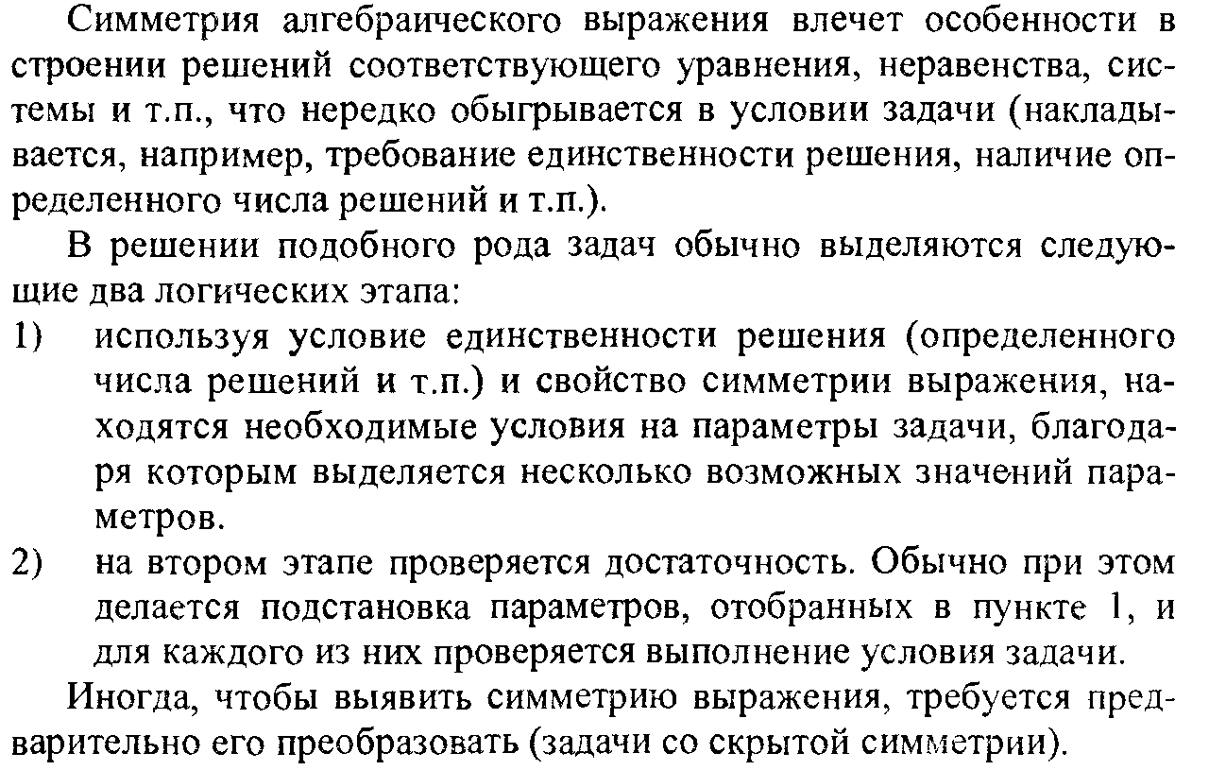
Пример 1. Решите уравнение f ($\sqrt{х+4}$)= f(2x), где f(t) = 2t−t² при всех действительных t.
Решение. Парабола y = 2t−t² симметрична относительно прямой t = 1 (прямой проходящей через вершину параболы и параллельной оси ординат), поэтому значения этой функции в точках t₁ и t₂ могут совпадать в двух случаях — если эти точки или совпадают, или симметричны относительно точки t = 1:
f(t₁) = f(t₂) , что равносильно, t₁=t₂ или (t₁ + t₂)/ 2= 1. Таким образом, имеем:
f ($\sqrt{х+4}$)= f(2x)) ,то есть, $\sqrt{х+4}$= 2x или $\sqrt{х+4}$+ 2x = 2. (1)
Первое уравнение полученной совокупности равносильно системе
$\left\{\begin{aligned}x + 4 = 4x^{2}, \\ х≥0.\end{aligned}\right.$
Решив которую , получим x = $\frac{1 +\sqrt{65} .}{8}$Второе же уравнение совокупности (1) имеет корень x = 0, который является единственным, так как левая часть уравнения есть функция, монотонно возрастающая на своей области определения.
Ответ: 0, $\frac{1 +\sqrt{65} .}{8}$ .
Пример 2 .Решить уравнение
(2x + 1)(2 +$\sqrt{\left({2x + 1)}^{2} + 3\right)}$)+ 3x $\sqrt{\left({зх)}^{2} + 3\right)}$ =0.
Решение.
Данное уравнение имеет вид f(2x + 1) + f(3x) = 0, (2)
где f(t) = t(2+ $\sqrt{t^{2}+3}$). Функция f определена на всей числовой прямой и является нечётной: f(−t) = −f(t). При t > 0 функция f монотонно возрастает, будучи произведением двух монотонно возрастающих функций y = t и y = 2+$\sqrt{t^{2}+3}$ , принимающих только положительные значения. Ввиду своей нечётности функция f монотонно возрастает поэтому и при t < 0. Пусть для чисел a и b выполнено равенство f(a)+f(b) = 0, то есть f(b) = −f(a). Поскольку f (−a) = −f(a), имеем f(b) = f(−a), что ввиду монотонности функции f эквивалентно b = −a или a + b = 0. Таким образом, уравнение (2) равносильно уравнению
2x + 1 + 3x = 0 , откуда х=$-\frac{1}{5}$ .
Ответ: $-\frac{1}{5}$.

Пример 3 Пусть f(x) —периодическая функция с периодом 8, такая, что
f(x) = 8x−x² при x ∈ [0;8].
Решите уравнение f(2x + 16) + 23 = 5f(x). (3)
Решение.
Обе части уравнения (3) являются функциями, периодическими с периодом 8 (левая часть периодична даже с периодом 4, но это не важно).
В силу указанной периодичности множество корней этого уравнения (если оно непустое) распадается на серии, в каждой из которых любые два корня отличаются на целое число, кратное 8. Значит, нам достаточно найти корни уравнения (3) на отрезке [0;8], после чего все корни найдутся путём прибавления к найденным значениям слагаемого 8n, n ∈Z.
Обозначим t = 2x + 16. Имеем два различных случая расположения переменной x на рассматриваемом отрезке [0;8].
- Если x ∈ E₁ = [0;4], то t ∈ [16;24], и тогда
f(2x + 16) = f(t) = 8(t−16)−(t−16)² = 8·2x−(2x)² = 16x−4x². Последнее равенство получилось, когда вместо t поставили выражение , которое оно заменяет t = 2x + 16
Уравнение (3) принимает вид
16x−4x² + 23 = 5(8x−x²) ⇔ x² −24x + 23 = 0 ⇔ x₁ = 1, x₂ = 23. Множеству E₁ принадлежит только x = 1.
- Если x ∈ E₂ = [4;8], то t ∈ [24;32], и тогда
f(2x + 16) = f(t) = 8(t−24)−(t−24)² = 8(2x−8)−(2x−8)² = −4x² + 48x−128. Теперь уравнение (3) принимает вид
−4x² + 48x−128 + 23 = 5(8x−x2) ;
x2 + 8x−105 = 0 ;
x₁ = 7, x₂ = −15.
Множеству E₂ принадлежит только x = 7.
Итак, на отрезке [0;8] уравнение (3) имеет два корня: x = 1 и x = 7. Следовательно, множество всех корней данного уравнения состоит из двух серий: 1 + 8n и 7 + 8n, n ∈Z.
Ответ: 1 + 8n, 7 + 8n, n ∈Z.
Пример 4.
Найти все значения параметра а, при которых уравнение
Х²- 2а sin(cosx)+a²=0
Имеет единственное решение.
Решение.
Заметим, что функции у=х² и у=sin(cos x)- четные функции, поэтому левая часть уравнения есть четная функция. Значит , если х₀ решение уравнения, то и (-х₀) – тоже решение уравнения (выявлена симметрия!). Таким образом, чтобы х₀ было единственным решением уравнения необходимо, чтобы х₀ и (-х₀) совпадали, то есть х₀=0. Отберем возможные значения параметра а, потребовав , чтобы х=0 было корнем уравнения.
0²- 2а sin(cos0)+a²=0,
-2аsin1+a²=0, откуда а=0 или а=2sin1.
Осталось проверить, все ли найденные значения а удовлетворяют условию задачи.
Сделаем подстановку.
Если а=0, то исходной уравнение Х²- 2а sin(cosx)+a²=0 примет вид
Х²- 2$∙0∙$ sin(cosx)+0²=0,
Х²=0, х=0 – единственный корень уравнения.
Если а=2sin1,то получим уравнение Х²- 2$∙2sin1∙$ sin(cosx)+(2sin1)²=0.
То есть х²+4sin²1=4$sin1∙$ sin(cosx). Очевидно,что
4$sin1∙$ sin(cosx)$≤$4sin²1. (заметить нужно лишь, |sin(cosx)|$≤1$).
Но х²+4sin²1$≥$4sin²1, то последнее уравнение равносильно системе
$$\left\{\begin{aligned}x^{2}+4\sin^{2}1=4\sin^{2}1; \\ 4\sin^{2}1=4sin1∙ sin\left(cosx\right).\end{aligned}\right.$$
Что дает нам
$\left\{\begin{aligned}х=0; \\ sin\left(cosx\right)=1.\end{aligned}\right.$ При х=0 система верна, значит и здесь х=0 – единственный корень уравнения.
$Ответ$: а=0; а=2sin1.

Задачи для самостоятельного решения
- Решите уравнение f($\sqrt{(x + 9)}$= f(3x), где f(t) = 3t−t² при всех действительных t.

- Решить уравнение (2x + 1)(1 +( $\sqrt{{(2x + 1)}^{2}+7}$ )+ x(1 +$\sqrt{х^{2}+7}$ )= 0.

- Пусть f(x)- периодическая функция с периодом 3 такая, что
f(x)=x², $0≤х<3$.
Решите уравнение: f(2x+6)+3f(x)=9.
- При каких значениях параметра а система имеет единственное решение
$\left\{\begin{aligned}ax^{2}+4ax-y+7a+1=0; \\ ay^{2}-x-2ay+4a-2=0.&\end{aligned}\right.$ ?
Домашняя олимпиада
- Три сестры пришли на рынок и продавали поштучно цыплят. Первая принесла 12 цыплят, вторая – 18, третья – 32 цыпленка. Каждая из них часть товара продала утром, а часть – вечером. Утренняя цена одного цыпленка была у всех сестёр одинаковая, и вечерняя цена тоже одинаковая, но более низкая (положительная). К вечеру весь товар был распродан, и дневная выручка (за утро и вечер) у всех сестёр оказалась одинаковой: 1700 руб. Найдите суммарную вечернюю выручку (в рублях) всех сестёр.
- Найдите сумму корней уравнения
cos² 𝑥 + cos² 3𝑥 − 2cos𝑥 ∙ cos2𝑥 ∙ cos3𝑥 = sin² 4𝑥, принадлежащих отрезку [𝜋;2𝜋]. В ответе укажите целое число, ближайшее к найденной сумме.
- Найдите сумму всех двузначных чисел, у каждого из которых сумма квадратов цифр на 37 больше произведения цифр.

- В подземелье у гномов в один ряд стоят 2016 сундуков с сокровищами: некоторые из них закрыты, некоторые – открыты. Гном по имени Открывай проходит вдоль ряда и открывает каждый сундук, который до этого был закрыт, Затем гном по имени Закрывай подходит к каждому второму сундуку и, если он открыт, закрывает его. Потом гном Открывай подходит к каждому третьему сундуку и, если он закрыт, открывает его. Затем гном Закрывай подходит к каждому четвертому сундуку и, если он открыт, закрывает его, и так далее. Всего гномы Закрывай и Открывай сделали 2016 проходов вдоль ряда. Сколько сундуков окажутся после всего этого закрытыми?

Решение задач для самостоятельного решения

- Решение. Парабола y = 3t−t² симметрична относительно прямой t = 1,5 (прямой проходящей через вершину параболы и параллельной оси ординат), поэтому значения этой функции в точках t₁ и t₂ могут совпадать в двух случаях — если эти точки или совпадают, или симметричны относительно точки t = 1,5:
f(t₁) = f(t₂) , что равносильно, t₁=t₂ или (t₁ + t₂)/ 2= 1,5. Таким образом, имеем:
f ($\sqrt{х+9}$)= f(3x)) ,то есть, $\sqrt{х+9}$= 3x или $\sqrt{х+9}$+ 3x = 3. (1)
Первое уравнение полученной совокупности равносильно системе
$\left\{\begin{aligned}x + 9 = 9x^{2}, \\ х≥0.\end{aligned}\right.$ Первое уравнение примет вид 9х²-х-9 =0 , откуда с учетом того, что $х≥0$ , получим x = $\frac{1 +\sqrt{325} .}{18}$
Второе же уравнение совокупности (1) имеет корень x = 0, который является единственным, так как левая часть уравнения есть функция, монотонно возрастающая на своей области определения.
Ответ: 0, $\frac{1 +\sqrt{325} .}{18}$ .
- Данное уравнение имеет вид f(2x + 1) + f(x) = 0, (2)
где f(t) = t(1+ $\sqrt{t^{2}+7}$ Функция f определена на всей числовой прямой и является нечётной: f(−t) = −f(t). При t > 0 функция f монотонно возрастает, будучи произведением двух монотонно возрастающих функций y = t и
y = 2+$\sqrt{t^{2}+7}$ , принимающих только положительные значения. Ввиду своей нечётности функция f монотонно возрастает поэтому и при t < 0. Пусть для чисел a и b выполнено равенство f(a)+f(b) = 0, то есть f(b) = −f(a). Поскольку f (−a) = −f(a), имеем f(b) = f(−a), что ввиду монотонности функции f эквивалентно b = −a или a + b = 0. Таким образом, уравнение (2) равносильно уравнению
2x + 1 + x = 0 , откуда х=-1/3 .
Ответ: -1/3.
- Решение

Т.к. 3 - период функции f(x), то f(2x+6)=f(2x+3)=f(2x) , тогда уравнение примет вид f(2x)+3f(x)=9, рассмотрим два случая.
1) пусть $\left\{\begin{aligned}0≤x<3 \\ 0≤2x<3\end{aligned}\right.$, т.е. $0≤x<\frac{3}{2}$, тогда уравнение f(2x)+3f(x)=9 примет вид:
$\left\{\begin{aligned}4x^{2}+3x^{2}-9=0; \\ 0≤x<\frac{3}{2}.\end{aligned}\right.$
Х² =$\frac{9}{7}$, х=$±\frac{3}{\sqrt{7}}$. С учетом второго условия системы, получим х=$\frac{3}{\sqrt{7}}$ и значит х₁ = $\frac{3}{\sqrt{7}}+3n, n∈Z$
2) пусть$\left\{\begin{aligned}0≤x<3 \\ 3≤2x<6\end{aligned}\right.,$ то$\frac{3}{2}≤x<3$ , тогда $0≤2x-3<3$ уравнение примет вид:
$\left\{\begin{aligned}{(2x-3)}^{2}+3x^{2}-9=0, \\ \frac{3}{2}≤x<3\end{aligned}\right.$;
$\left\{\begin{aligned}7x^{2}-12х=0 \\ \frac{3}{2}≤x<3\end{aligned}\right.$;
$\left\{\begin{aligned}х=0 или \frac{12}{7} \\ \frac{3}{2}≤x<3\end{aligned}\right.$. Откуда получаем, что х=$\frac{12}{7}$, то есть х₂-$\frac{12}{7}+3n, n∈Z$

Ответ:$\frac{3}{\sqrt{7}}+3n; \frac{12}{7}+3n, n∈Z$
4. Решение
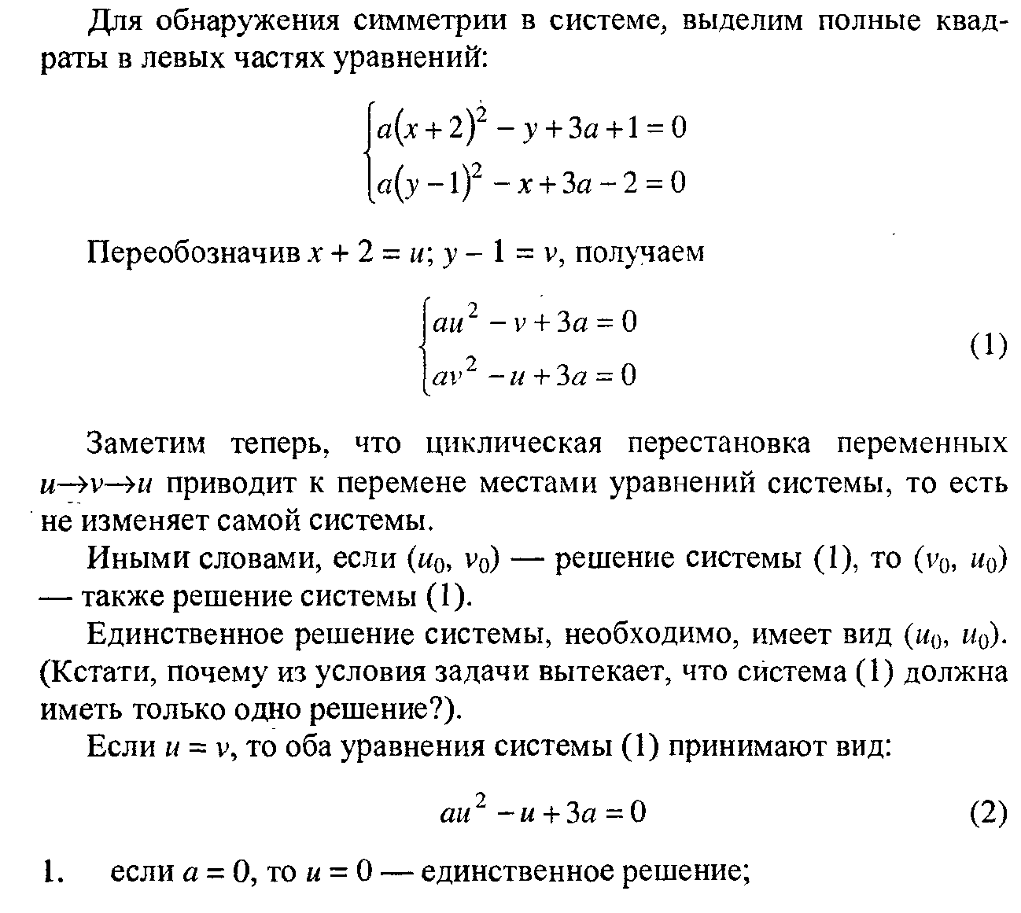

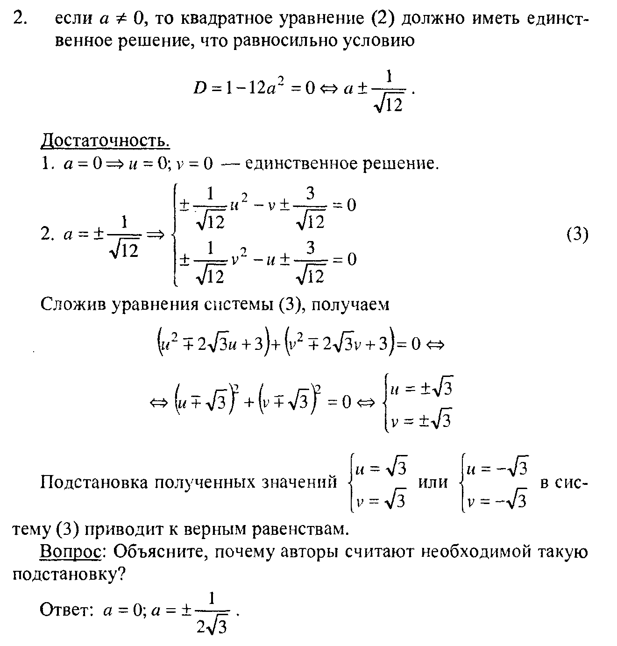

Решение задач домашней олимпиады.
- Ответ: 2100 руб.
Решение. Пусть первая, вторая и третья сестры продали утром x, y и z цыплят соответственно (𝑥,𝑦,𝑧 ∈ ℕ). Пусть также a и b – утренняя и вечерняя цены одного цыпленка соответственно (𝑎 > 𝑏 > 0). Так как дневная выручка (за утро и вечер) у всех сестёр одинакова и равна 1700 рублей, имеем
𝑎𝑥 + 𝑏(12 − 𝑥) = 1700,
𝑎𝑦 + 𝑏(18 − 𝑦) = 1700,
𝑎𝑧 + 𝑏(32 − 𝑧) = 1700,
откуда, вычитая эти равенства почленно, получим
(𝑎 − 𝑏)(𝑥 − 𝑦) = 6𝑏,
(𝑎 − 𝑏)(𝑦 − 𝑧) = 14𝑏.
Поделив первое уравнение на второе, получим, что (𝑥−𝑦)/( 𝑦−𝑧) = 3/ 7 , то есть 𝑥 − 𝑦 = 3𝑘, 𝑦 − 𝑧 = 7𝑘. Откуда 𝑥 − 𝑧 = 10𝑘, 𝑘 ∈ ℕ.
Так как 𝑥 < 12, то из последнего соотношения найдём 𝑥 = 11,𝑧 = 1. Поэтому 𝑦 = 8.
Подстановка найденных значений x, y, z в первые два уравнения даёт 𝑎 = 150, 𝑏 = 50.
Общая вечерняя выручка равна
𝑏(12 − 𝑥) + 𝑏(18 − 𝑦) + 𝑏(32 − 𝑧) = 42𝑏 = 2100.
- Ответ: 33.
Решение. Используя нетрудно доказываемое тождество
cos² 𝛼 + cos²(𝛼 + 𝛽) − 2cos𝛼 ∙ cos𝛽 ∙ cos(𝛼 + 𝛽) = sin² 𝛽 , преобразуем исходное уравнение к виду sin² 2𝑥 = sin² 4𝑥, откуда 𝑥 = 𝜋𝑛/ 6 , 𝑛 ∈ ℤ. На отрезке [𝜋;2𝜋] содержится семь корней; их сумма равна 21𝜋/ 2 .
- Ответ: 231.
Решение. Для двузначного числа $\overline{ав}$ условие означает, что
𝑎² + 𝑏² − 𝑎𝑏 = 37 ⟺ (2𝑎 − 𝑏)² + 3𝑏² = 148.
Тогда 𝑏 ≤ 7, и прямой перебор вариантов оставляет только три варианта: 𝑏 = 3, 𝑏 = 4, 𝑏 = 7. Таким образом, искомыми числами являются 37, 47, 73, 74.
- Ответ: 1008.
Решение. Ответить на вопрос задачи – это все равно, что посчитать количество четных чисел в наборе 1, 2, 3,…, 2016. Поскольку все нечетные сундуки после первого прохода были открытыми, гном Закрывай к ним не прикасается – они и останутся открытыми. А четные сундуки гном Закрывай, интересующийся только
сундуками с четными номерами, все закроет, так как он их посетит последним.

